Nízkonákladový pasivní dům – proč ne?

Koncept pasivního domu vznikl před více jak 20 lety a bylo zjištěno, že použitím masivních tepelných izolací o tloušťce kolem 400 mm v plášti budovy, použitím oken s trojvrstvým zasklením, zajištěním vysoké těsnosti obálky a zpětným získáváním tepla z větraného vzduchu (rekuperací) lze dosáhnout spotřeby na topení ve výši 15 kWh/rok na 1 m² podlahové plochy. To je asi desetina toho, co spotřebuje běžný dům.

V každém domě je v zimním období třeba kompenzovat jeho tepelné ztráty tepelnými zisky ze slunečního záření či provozu budovy a topením. Pasivní dům je natolik dobře izolován, že jeho malé tepelné ztráty jsou z větší části kompenzovány zmíněnými zisky a na vlastní topení (za které musíme platit) zbývá jen malá část. Díky tomu topná sezóna v pasivním domě odpovídá většinou jen polovině doby topné sezóny v běžném domě.

Zatímco před 20 lety bylo na pasivní dům hleděno jako na fyzikálně-technický experiment, dnes lze tento stavební koncept chápat jako výsledek optimalizace stavebních a provozních nákladů. A pokud je optimalizace provedena důsledně (je zváženo velké množství možností technického řešení domu včetně aktivních systémů), může vyjít pasivní dům investičně i levněji než běžný dům. Uživatel domu je pak na celý život chráněn před vysokými účty za topení a není ani vystaven riziku potřeby rekonstrukce domu z důvodu dodatečného zateplování. Proč se takto dnes běžně nestaví, je velkou záhadou.

Cílem článku je představit několik způsobů, jak lze pasivní dům postavit za cenu, která je srovnatelná, ne-li nižší, než je cena běžného domu.

Základní stavební koncepce pasivních domů

Stejně jako běžné domy, můžeme i pasivní domy stavět jako masivní stavby či dřevostavby izolované standardními tepelně izolačními materiály na bázi pěnového polystyrenu nebo minerální vaty. Existují i experimenty používající při stavbě alternativní postupy či tepelně izolační hmoty na organické bázi jako např. slámy, konopných vláken či ovčí vlny. Zde je však třeba varovat před ne vždy korektními argumentacemi. Často se totiž vypíchne jen jeden aspekt takové stavby, třeba použití přírodních materiálů spojených s nízkou energetickou náročností, a nemluví se již o vyšší pořizovací ceně, vyšší spotřebě energie na vytápění či nižší životnosti materiálů. Článek proto představuje pouze takové postupy, které se používají ve standardním stavebnictví a které zaručují dlouhodobou životnost stavby a stálost jejich užitných vlastností; vychází tedy z materiálů a technologií běžně dostupných na trhu.

Nízkonákladová masivní stavba pasivního domu

Dá se očekávat, že vzhledem k tradicím českého stavebnictví bude ještě dlouho přetrvávat zájem o masivní stavby se zdmi ze zdících materiálů na bázi cihel či pórobetonu. Samotná zděná nosná obvodová stěna obvykle nesplní dnešní požadavky na tepelnou ochranu budovy, a tak bývá doplněna ještě dalším, většinou kontaktním, zateplovacím systémem. Dnešní stavební praxe poukazuje na absenci jakékoliv optimalizace při návrhu obvodových stěn. Ty bývají běžně vyzděny z tvárnic tloušťky 360 až 440 mm a doplněny 80 až 120 mm tepelné izolace.

Při stavbě rodinného domu však bohatě stačí, aby obvodová nosná stěna ze zdících materiálů měla tloušťku 250 mm, dokonce existují případy domů s obvodovou nosnou zdí o tloušťce 175 mm. Takovou obvodovou zeď pak můžeme doplnit kontaktním zateplovacím systémem s 300 mm tepelné izolace (nejlépe tzv. šedý fasádní polystyren) a splníme tak pohodlně normový požadavek pro pasivní dům U<0,15 W/(m²K) (malé samostatně stojící pasivní rodinné domy je však třeba stavět na požadavek U<0,10 W/(m²K)). Tato stěna je alespoň o třetinu levnější než ta první, přitom její tepelně izolační schopnost je dvojnásobná. Pokud lepíme desky z pěnového polystyrenu na obvodovou stěnu PUR pěnou, odpadá potřeba tyto desky kotvit.

Na tomto místě je třeba vyvrátit jakékoli obavy z „udušení“ stavby obalené polystyrenem. Řádným a pečlivým zateplením zbavíme stavbu tepelných mostů a nosné obvodové stěny budou vždy dostatečně teplé, aby nedocházelo ke kondenzaci vzdušné vlhkosti na jejich površích či v jejím objemu. Stěny budou spolehlivě plnit funkci vyrovnávání vzdušné vlhkosti v interiéru, byť přes vnější pěnový polystyren prakticky žádná vlhkost neprojde (na rozdíl od nezateplených staveb, které ven propustí asi 5% v interiéru vzniklé vlhkosti). Z hlediska větrání je téměř jedno, jestli větráním musíme odvádět 95 % nebo 100 % v interiéru vzniklé vlhkosti.

Situace na trhu s otvorovými výplněmi přímo nahrává pasivnímu stavitelství. Firmy se vyloženě předhánějí v cenových nabídkách kvalitních oken a dveří s trojvrstvým zasklením s vynikajícími tepelně izolačními vlastnostmi. Při projekci a realizaci pasivního domu by se mělo dodržovat několik zásad týkajících se otvorových výplní.

Předně je to minimalizace plochy rámů a netransparentních ploch tím, že požadavky na osvětlení, oslunění a provoz budovy zrealizujeme co nejmenším počtem velkých oken s co největším podílem pevných zasklených ploch. Otvorové výplně usadíme zároveň s venkovním lícem nosné obvodové stěny, či ještě lépe je vysuneme o několik centimetrů před líc, a zateplíme i celé pevné rámy oken. Ostění oken zkosíme a tím do interiéru přivedeme více světla díky odrazu od ostění. Z pohledového či estetického hlediska je i 300 mm široká zkosená špaleta plně zakrývající pevný rám přijatelná, viz Obr. 1, kde byly pevné rámy zatepleny klíny polystyrenu o výšce 50 až 60 mm.

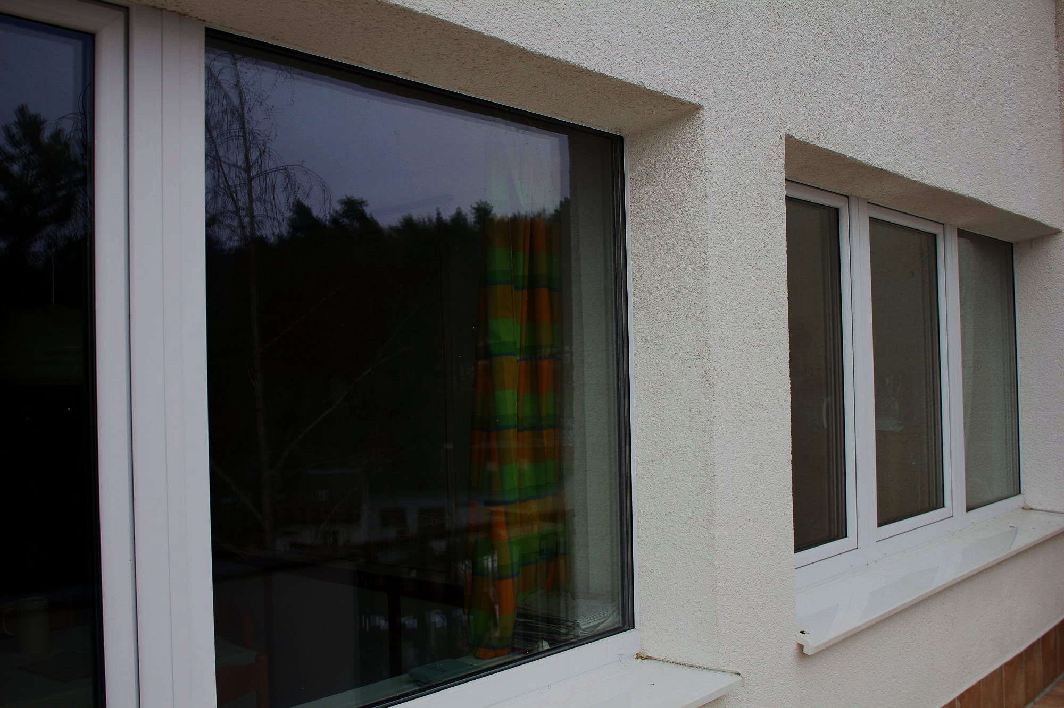
Obr. 1. Pevné rámy oken jsou zcela zatepleny šikmým ostěním z fasádního polystyrénu.

Velmi lehce řešitelný je i problém minimalizace úniků tepla do podloží. Všechny cihelné zdi založíme na šáru pórobetonu a do podlahy nad studeným podložím dáme 250 mm tzv. šedého polystyrenu. O únosnost podlahy s polystyrenem nemusíme mít strach, neboť např. fasádní polystyren F 70 unese 7 tun na 1m².

Nakonec je třeba realizovat střechu s kvalitním zateplením. Nejlépe tak, že vlastní nosná konstrukce střechy vytvoří dostatečný prostor pro uložení alespoň 400 mm tepelné izolace, např. minerální vaty. Problém konstrukce střechy (stejně jako problém otvorových výplní) je v podstatě totožný u masivních staveb i dřevostaveb pasivních domů, a proto jeho řešení přesuneme do další podkapitoly.

Nízkonákladová dřevostavba pasivního domu

U dřevostavby existuje mnohem více způsobů, jak konstrukci obvodového pláště optimalizovat. Je vhodné, aby dřevěná konstrukce pláště nejenom zajistila dostatečnou statiku domu, ale aby hned vytvořila i přiměřený prostor pro jednoduché uložení levné tepelné izolace o tloušťce cca 400 mm za asi 300 Kč/m² a objemově náročných rozvodů vzduchotechniky a kanalizace. Také je třeba mít možnost v obvodovém plášti jednoduše instalovat rozvody vody a elektřiny, zajistit dobrou vzduchotěsnost pláště a zamezit difúzi vzdušné vlhkosti do konstrukce. Též je nadmíru žádoucí, aby vnější i vnitřní povrch pláště domu tvořily pevné povrchy nejlépe opatřené omítkou a výsledná tloušťka obvodového pláště byla jen nepatrně větší než vlastní tloušťka tepelné izolace. To vše by mělo být levné, jednoduše proveditelné a nenáročné na řemeslné provedení.

Soubor těchto požadavků tvoří zajímavou optimalizační úlohu a představoval pro nás výzvu spojenou nejen s návrhem takového stavebního systému, ale i s jeho svépomocnou realizací a s ověřením jeho fungování. V roce 2006 vznikl pilotní projekt nízkonákladové dřevostavby pasivního domu, v roce 2009 byl dům dokončen a zkolaudován a dnes již jsou k dispozici zkušenosti s jeho více jak dvouletým provozem. Poznatky byly shrnuty také v literatuře [1], kde lze najít i odkaz na velmi podrobnou komentovanou fotogalerii z výstavby domu. Je třeba zdůraznit, že dům splňuje pasivní standard z hlediska spotřeby tepla na vytápění (ověřeno spotřebou plynu na vytápění, kdy za topení platíme kolem 4000 Kč za rok) i z hlediska těsnosti obálky (byla naměřena hodnota téměř dvakrát lepší než stanovuje norma pro pasivní dům). Stavba vyšla levněji než u běžného domu. Náklady při svépomocné výstavbě se zastavily pod 2 miliony Kč za dům s podlahovou plochou 180 m². V průběhu dosavadního užívání se neobjevily žádné závady, byť většina stavebních prací byla prováděna amatérsky. Některé podstatné detaily konstrukce rozeberme nyní podrobněji.

Nosné konstrukce dřevostaveb se běžně provádějí z hranolů, přičemž mezi hranoly se tak vytvoří prostor pro tepelnou izolaci o tloušťce maximálně 160 mm. To je samozřejmě pro pasivní dům málo, a proto se hledají řešení, jak tepelnou izolaci posílit na více jak dvojnásobek. Zřejmě nejjednodušší postup je aplikace kontaktního zateplovacího systému na vnější opláštění obvodové stěny a další vrstvy tepelné izolace do střechy. Existuje však i jiná, elegantnější možnost, jak problém řešit, a to použít ke konstrukci nosného obvodového pláště prvky, které vytvoří potřebných 400 mm prostoru pro uložení tepelné izolace a tuto konstrukci pak již jen stačí opatřit venkovním a vnitřním pláštěm s finální úpravou. Zmíněné požadavky splňují např. konstrukční I nosníky Steico Joist. Systém však neumožňuje dostatečně jednoduché zabudování objemných vedení a ukotvení stropní konstrukce v obvodovém plášti. Proto jsme vyvinuli podstatně univerzálnější systém dřevěných příhradových vazníků, které lze podle projektu vyrobit velmi jednoduchou technologií přímo na míru a z nich pak během několika dnů nosnou konstrukci celého obvodového pláště sestavit, viz Obr. 2 až 4.

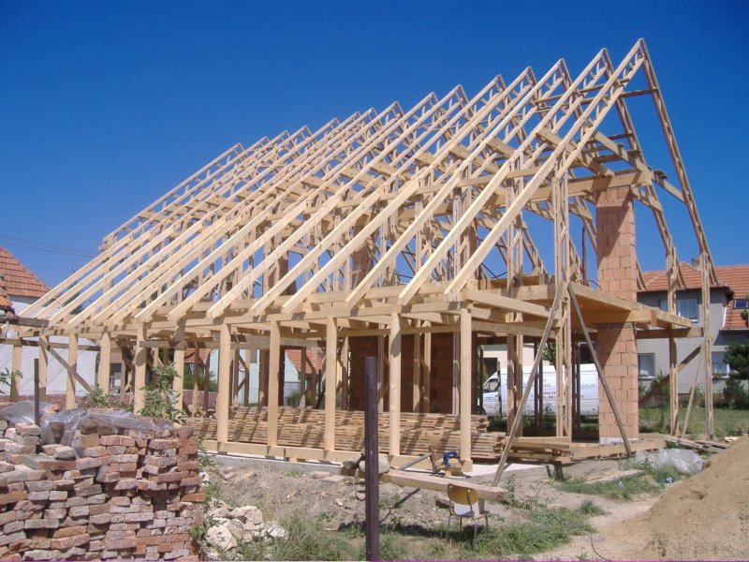
Obr. 2. Nosná konstrukce obvodového pláště dřevostavby pasivního domu z příhradových vazníků.

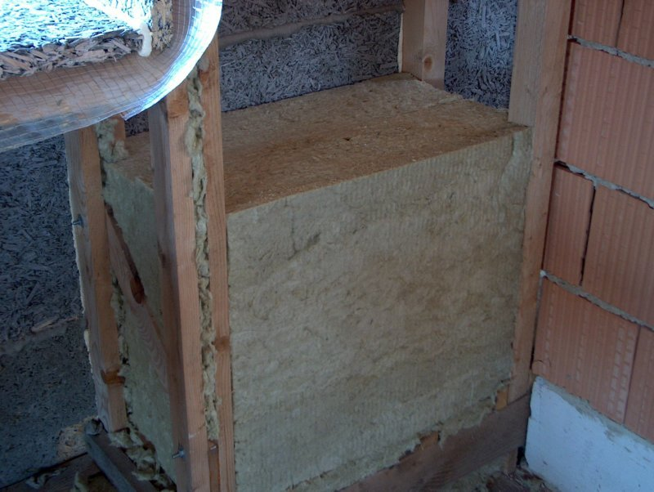
Obr. 3. Mezi vnějším a vnitřním opláštěním z Velox desek WS 35 vznikne prostor pro uložení 400 mm minerální vaty. Ze strany interiéru musí být pod Velox deskou nainstalována parozábrana.

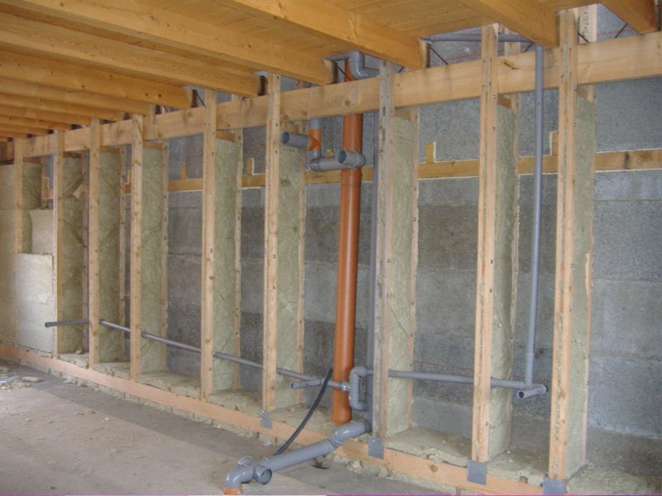
Obr. 4. V obvodovém plášti je spousta místa pro pohodlnou instalaci objemově náročných vedení kanalizace a vzduchotechniky. Jednoduché je i uložení věnce nesoucího stropní konstrukci.

K opláštění konstrukce dřevostaveb se většinou používají OSB desky. Představený stavební systém však používá k opláštění proschlých Velox desek WS 35 zmonolitněných flexibilním stavebním lepidlem, v nichž lze jednoduše v interiéru vést rozvody elektřiny a vody a které lze snadno opatřit povrchovou úpravou zaručující vzduchotěsnost domu (stěrka s perlinkou + štuk + malba). Zvenku pak lze na opláštění taktéž použít Velox desky WS 35 opatřené stěrkou s perlinkou + venkovní omítkou. Zajímavou a velmi levnou variantou může být i vnější plášť z dřevěného obkladu (nejlépe z bezúdržbového přírodního modřínu), který je pouze podložený paropropustnou fólií Tyvek.

Zvláštní pozornost si zaslouží střešní konstrukce pasivního domu. Pokud volíme u domu (masivního či dřevostavby) sedlovou střechu, je vhodné použít místo klasických krokví příhradové vazníky, jako jsou vidět na Obr. 2. Ty vytvoří prostor pro uložení 40 cm minerální vaty. Pokud dáváme přednost pultové střeše, můžeme za tímto účelem vyrobit vazníky kónického tvaru, např. na jedné straně o výšce 50 cm a na druhé 70 cm, zaručující dostatečný spád střechy, větrací mezeru i dostatečný prostor pro uložení minerální vaty.

Aktivní systémy v pasivním domě

V pasivním domě je třeba mít otopný systém a standardně se používá i ventilační systém s rekuperací. V předchozí kapitole jsme ukázali, že plášť pasivního domu lze pořídit za cenu srovnatelnou s cenou pláště běžného domu. Chceme-li se tedy držet myšlenky, že pasivní dům bude nejvýše stejně drahý jako běžný dům, musíme ukázat, že i cena aktivních systémů v pasivním domě nepřesáhne cenu otopného systému v běžném domě.

Předně je třeba konstatovat, že v pasivním domě trvá topná sezóna 3 až 4 měsíce a při průměrné výměně vzduchu 50 m³/hod (počítáno na čtyřčlennou rodinou s poloviční obsazeností a něco se přece jen do domu dostane infiltrací) můžeme v pasivním domě pomocí řízeného větrání s rekuperací ušetřit ročně kolem 700 kWh, což při dnešních cenách zemního plynu odpovídá zhruba 1 000 Kč. Celý ventilační systém s rekuperací včetně rozvodů pořídíme v nejlepším případě za 50 000 Kč. Z čistě ekonomického hlediska je tedy ventilační systém s rekuperací neobhajitelný.

Můžeme však vzít v úvahu i jiné aspekty, jako je komfort bydlení, kdy se nemusíme starat o větrání pomocí otvírání oken a přiváděný vzduch je filtrovaný. Navíc rozvody vzduchu provedeme při stavbě mnohem elegantněji a levněji, než kdybychom je měli dělat dodatečně v budoucnu, kdy se možná řízená výměna vzduchu stane standardem komfortu. Na druhé straně, dnes se běžně stavějí velmi těsné domy bez řízeného větrání a lidé tam spokojeně bydlí. Přitom z ekonomického hlediska by se řízené větrání s rekuperací v běžném domě vyplatilo více, protože šetří energii po dobu delší topné sezóny (asi 7 měsíců).

Mělo by tedy být ponecháno jen na volbě investora, zda si řízené větrání s rekuperací pořídí. Je docela možné, že měrné spotřeby tepla na vytápění 15 kWh/rok na 1 m² podlahové plochy bychom dosáhli i bez rekuperační jednotky (hlavně v bytové výstavbě) a začali tak bořit jeden ze základních mýtů o pasivních domech. Každopádně pro pasivní dům stačí i velmi jednoduchá rekuperační jednotka (vysoká účinnost výměníku a nízká spotřeba ventilátorů musí být samozřejmostí), kde si uživatel může jen ručně nastavit výkony ventilátorů, případně ventilátor přívodu vzduchu v době mimo topnou sezónu vypnout. Bohužel, takové jednoduché rekuperační jednotky, které by při svépomocné výstavbě stlačily cenu ventilačního systému na ekonomicky přijatelných 30 000 Kč, na trhu chybí.

V našem pilotním projektu [1] jsme ukázali, že v pasivním domě lze velmi levně provozovat podlahové topení. To může být napájeno plynovým kondenzačním kotlem nebo tepelným čerpadlem. Pro pasivní dům se velmi dobře hodí tepelné čerpadlo země-voda s malým zemním výměníkem, např. po obvodu domu. Podlahové topení a zemní výměník pak mohou být využity bez použití tepelného čerpadla i k beznákladové klimatizaci domu v letních měsících. Celoročně lze pomocí tepelného čerpadla levně ohřívat i vodu. Systém je podrobně popsán v [2] a na Obr. 5 je zobrazen prototyp kompaktní jednotky s tepelným čerpadlem zajišťující všechny zmíněné funkce. Očekáváme, že jednotka bude příští zimu na pasivním domě otestována a pak bude zájemcům dostupná.

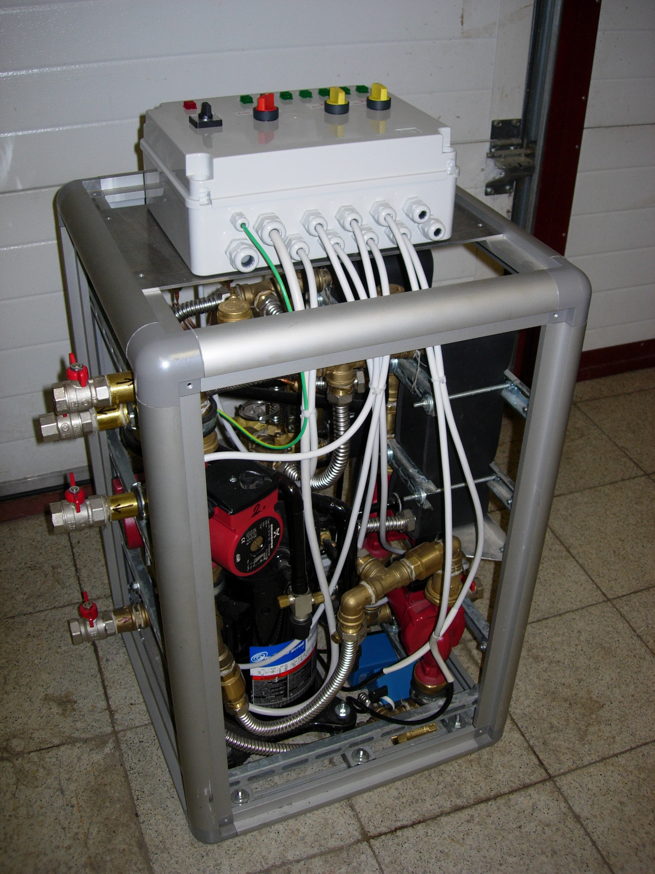
Obr. 5. Kompaktní jednotka s tepelným čerpadlem pro vytápění, ohřev vody a beznákladovou klimatizaci pasivního domu.

Závěr

Kvalitní obálka domu je bezesporu nutnou podmínkou pro dosažení pasivního standardu. Chceme-li však postavit kvalitní, jednoduchý a spolehlivě fungující pasivní dům, není možné se pouze obracet na jednotlivé specialisty či specializované firmy a žádat, aby pro pasivní dům odvedli v rámci své specializace to nejlepší. V případě pasivního domu totiž existuje řada synergií, které lze s výhodou při návrhu a stavbě domu využít a mnohé záležitosti lze řešit velmi jednoduchými levnými a spolehlivými prostředky, jejichž uplatnění obvykle není v zájmu specialistů (každý specialista si přeje ukrojit co největší krajíc). To je zřejmě důvod, proč se již více než dvacet rodin rozhodlo použít představený stavební systém dřevostavby pasivního domu ke svépomocné výstavbě, ale žádná stavební firma zatím takto stavět nechce. Jistě by k profesionalizaci výstavby přispěla certifikace uvedeného stavebního systému, o které však z finančních důvodů zatím neuvažujeme; spolupráce se stavební firmou by ale mohla situaci zásadně změnit.

Úplný přechod na pasivní standard výstavby je pravděpodobně otázkou nejbližších deseti let a již dnes se objevuje tendence využít toho ke zdražení výstavby. V článku jsme se pokusili ukázat, že to vůbec není nutné. Představené koncepty jsou tím, co v dnešní době považujeme za nejlepší pro zákazníka – konečného uživatele pasivního domu. Je docela možné, že za několik let nás další poznání a nové produkty na trhu donutí koncepty přehodnotit či dále vylepšit. Pro dnešek je však důležité naše přesvědčení, že pasivní dům postavený podle výše představených zásad bude dobře a spolehlivě sloužit i za 50 let.

Autoři článku Jiří Svoboda, Jindřiška Svobodová, oba fyzici, si před více jak 10 lety uvědomili obrovský potenciál úspor energie, který lze plně vyčerpat výstavbou a rekonstrukcí domů v pasivním standardu. Svůj volnočasový výzkum zaměřili hlavně na postupy a vývoj stavebních koncepcí, které umožní stavět a rekonstruovat v pasivním standardu za cenu srovnatelnou či dokonce nižší než jsou ceny běžných domů a rekonstrukcí, a toto považují za klíčový moment pro prosazení pasivního standardu jako samozřejmosti.

Literatura:

[1] http://www.veronica.cz/?id=516
[2] http://amper.ped.muni.cz/~svobodak/PD2012/Kompaktni_jednotka_s.pdf

